

U Plovárny

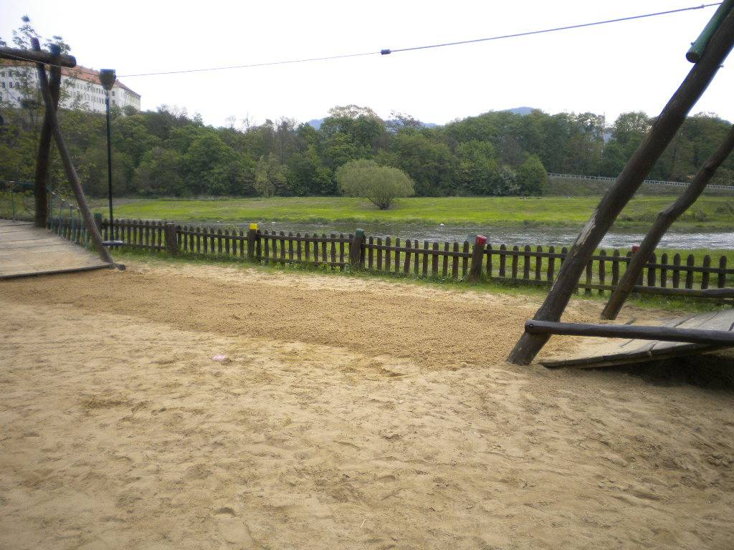

Labské nábřeží